
Территориальная комиссия по делам несовершеннолетних,
защите их прав

БРОСАЙ КУРИТЬ
ЭТО НЕ МОДНО!!!

2008 год

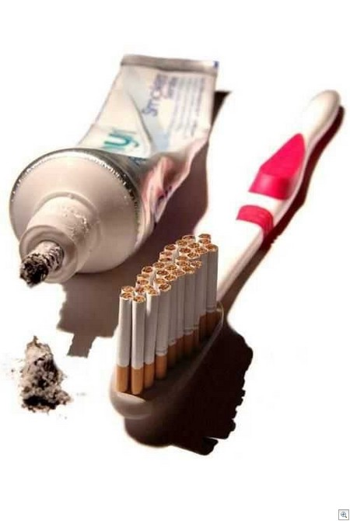

БЫТЬ НЕКУРЯЩИМ - СЧАСТЬЕ

Привычка курить – это опасный враг, искусно притворяющийся другом и затягивающий в порочный круг. Человек , поверивший такому «другу»расплачивается высокой ценой – здоровьем.

В России каждый год от причин связанных с курением, умирает 300 000 человек.
Американские ученые недавно указали на связь между депрессией и зависимостью от никотина. Как показали дальнейшие исследования, проведенные среди 3000 курящих и некурящих, это касается не только сильных депрессий, но и легких депрессивных расстройств. Было сделано предположение, что реклама сигарет способствует употреблению наркотиков молодыми людьми, склонными к депрессиям. «Легкость бытия», показываемая в рекламных роликах, особенно влияет на эти молодых людей, считают исследователи.
Обследование школьников Санкт-Петербурга показали, что среди шестиклассников было 6% курящих, семиклассников -12%, восьмиклассников -18%, ученики 10 и 11 классов– 32%

КАКИМ ОБРАЗОМ ВОЗДЕЙСТВУЕТ НИКОТИН?

Никотин в маленьких дозах стимулирует работу головного мозга и может на некоторое время снять чувства усталости. В монотонных ситуациях одна и несколько сигарет поддерживают работоспособность. Однако с увеличением числа выкуриваемых сигарет наступает противоположное воздействие: расстройство нервной системы, сужение кровеносных сосудов, ухудшение кровоснабжения всего организма в целом.

РИСК ПРИ УПОТРЕБЛЕНИИ НИКОТИНА И ТАБАЧНОГО КОНДЕНСАТА

Сегодня курение считается первопричиной многих болезней (сердечно –сосудистых заболеваний, рака легких) и короткой продолжительностью жизни. Никотин вызывает сужение и обызвествление (склероз) кровеносных сосудов и ведет к нарушению кровоснабжения, особенно венечных (коронарных) сосудов сердца и наружных конечностей. Возможные последствия: гангрена курильщика (никотиновая гангрена), инфаркт миокарда, инсульт головного мозга. У курильщиков, по сравнению с некурящими людьми, в 2-3 раза чаще развивается инфаркт сердечной мышцы. Никотин вызывает нарушение механизма самоочищение дыхательных путей с последующим хроническим бронхитом , а также повышает риск раковых заболеваний. По меньшей мере 9 10 больных раком легких – курящие женщины. Свыше 95 % всех женщин , страдающих раком гортани, выкуривали более 20 сигарет в день. Никотин увеличивает риск таких заболеваний, как рак полости рта, языка, глотки, пищевода, желудка, шейки матки, крови.
Вещества, находящиеся в табачном дыме, могут повредить хромосомы клеток мужской спермы. , что ведет к врожденным нарушением у детей. Женщины, курящие во время беременности, наносят вред развитию своего ребенка (задержка развития, маленький вес и рост новорожденного).
Табачный конденсат – жидкость, которая выделяется из дыма и оседает на сигарете – содержит большое количество вредных веществ, вызывающих заболевания, около 50 из которых считаются

Но самый верный помощник в отказе от курения – ты сам. Если человек принял твердое решение бросить курить, то это обязательно получится. Надо только сконцентрировать на этом свою силу воли.

Территориальная комиссия по делам несовершеннолетних, защите их прав
г. Нефтеюганск 250-187
с.п. Салым 290-580
г.п. Пойковский 215-847

Центр социальной помощи семье и детям «Полеля» 218-571

Врач психотерапевт – нарколог 216-885

сигареты
не заполняют
пустоту,
они её создают!!!

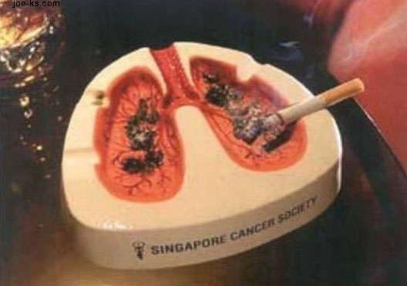

возбудителями рака. По данным Всемирной организации здравоохранения, продолжительность жизни курильщиков на 4-8 лет меньше, чем у некурящих, причем сокращение продолжительности жизни зависит от того, в каком возрасте человек начал курить. Если это произошло в 15 лет, то жизнь сокращается на 8 лет, а если в 25, то приблизительно на 4-5 лет.

О ПАССИВНОМ КУРЕНИИ

В Германии число пассивных курильщиков ( т.е. людей не курящих, а лишь вдыхающих дым от курящих) среди умирающих от рака легких, не говоря о других заболеваниях, составляет 1200 человек в год. Никотин представляет меньшую опасность, чем сопутствующий дым, т.е. дым, поднимающийся из пепельниц или от дымящейся сигареты.
Пребывание в течении 8 часов в закрытом помещении, где курят, соответствует выкуриванию более 5 сигарет.
О БРОСИВШИХ КУРИТЬ

Так как никотин способствует возникновению устойчивой привычки, заядлым курильщикам очень трудно бросить курить. Из 1000 типичных курильщиков бросить курить с первой попытки удается менее 20 %.
Две трети бросивших курить пытаются найти утешение в заменителях(пище, сладостях), более одной трети отвлекают себя с помощью бега, чтения, работы, телевизора. Одна треть твердо бросивших курить, просто игнорирует свое желание выкурить сигарету или убеждают себя, что им нельзя курить..

ЧТО ТЫ ПОЛУЧИШЬ ВЗАМЕН
…через 20 минут после последней сигареты нормализуется давление крови в сосудах головного мозга, восстанавливается работа сердца.
… через 8 часов нормализуется содержание кислорода в крови.
… через 2 суток усилится способность ощущать вкус и запах.
… через неделю улучшится цвет кожи, исчезнет неприятный запах от кожи, волос, при выдохе.
… через месяц станет легче дышать, покинет головная боль, перестанет беспокоить кашель.
… через полгода улучшаться спортивные показатели- начнешь быстрее бегать, плавать, почувствуешь желание физических нагрузок.
… через 1 год риск развития болезней сердца снизится наполовину по сравнению с курильщиками.
… через 5 лет резко уменьшиться вероятность умереть от рака легких по сравнению с теми, кто выкуривает пачку в день!

НЕСКОЛЬКО ПРАВИЛ ПОСТЕПЕННОГО
ОТКАЗА ОТ КУРЕНИЯ

- Стремись к тому, чтобы день ото дня количество сигарет уменьшалось.
- Не кури на голодный желудок, а тем более утром натощак, так как продукты горения табака, смешиваясь со слюной, поражают слизистую желудка, а, попав в кишечник, сразу же всасываются в кровь.
- Между затяжками не оставляйте сигарету во рту, выбрасывайте сигарету недокуренной на 1/3, так как именно в этой части скапливается наибольшее количество канцерогенов и никотина.
- не кури на ходу, так как именно в это время дыхание особенно интенсивно и канцерогены попадают в самые отдаленные отделы легкого.
- Как можно дольше не кури после значительной физической нагрузки, а тем более во время неё.

ТВОИ ПЕРВЫЕ ШАГИ К ЗДОРОВЬЮ

Первые несколько дней будут трудными. Надо их провести в заранее спланированном ритме. Заглушить желание курить помогут некоторые советы:

- в эти дни питайтесь чаще;
- больше ешь фруктов и овощей;
- принимайте витамины и пей соки;
- старайтесь больше проводить времени на свежем воздухе.

В первые три дня организм освобождается от никотина и его вредных действий. Может усилиться кашель и ухудшиться общее самочувствие. Это скоро пройдет.
При сильной тяге к курению желательно обратиться к врачу. В арсенале врача есть эффективные методы, которые помогут отказаться от курения.

